Subsidieregeling gevelverbetering 2019-2022, 1e wijziging
De raad van de gemeente Almelo,

Gelet op de Algemene Subsidieverordening gemeente Almelo 2013,

Besluit vast te stellen de:

Subsidieregeling gevelverbetering 2019-2022, 1e wijziging

Hoofdstuk 1. Inleiding

Op 1 september 2015 heeft de gemeenteraad de regeling “Gevelverbetering Binnenstad Almelo 2015” vastgesteld. Het doel van deze regeling was het stimuleren van eigenaren van panden in de binnenstad om (voor)gevels, winkelpuien en reclame-uitingen te verbeteren of te herstellen om de panden aantrekkelijker te maken en de ruimtelijke kwaliteit van de (historische) binnenstad te verhogen. Daardoor zal de economische bedrijvigheid, de leefbaarheid en de aantrekkelijkheid van de binnenstad voor de consument, toerist/bezoeker en inwoner toenemen.
De uitvoering van deze regeling is betaald uit het Stimuleringsfonds Binnenstad. Vanuit dit fonds was € 100.000 euro beschikbaar gesteld. De subsidieregeling kende een looptijd van 2 jaar, ingaande op het moment van vaststelling door de gemeenteraad. Na deze looptijd moest de regeling geëvalueerd worden en eventueel verlengd en aangevuld. De regeling is door binnen de looptijd toegekende subsidies en de afrondingen hiervan langer doorgelopen.

Hoofdstuk 2. Evaluatie subsidieregeling gevelverbetering 2015

Met de subsidieregeling gevelverbetering 2015 zijn 7 gevels opgeknapt. Het betreft de volgende adressen:
1. Grotestraat 4;
2. Grotestraat 6/6a
3. Grotestraat 10
4. Grotestraat 11
5. Grotestraat 19 (nog in uitvoering)
6. Grotestraat 23
7. Grotestraat 151

Daarmee kan geconcludeerd worden dat de regeling bij heeft gedragen aan het gestelde doel en als een succes kan worden bestempeld.

Uit de evaluatie is ook een aantal verbeterpunten naar voren gekomen die bij deze nieuwe regeling worden aangepast:
1. Er wordt geen inzet meer gepleegd door het Gevelinspiratieteam. De ervaring vanuit de vorige regeling leert dat dit niet veel toegevoegde waarde heeft gehad. Acquisitie en overtuiging hebben niet bijgedragen aan het succes van de regeling. De aandacht in de media en de ambtelijke contacten juist wel. Een rol van betekenis was weggelegd voor de beoordelingscommissie. Deze rol kan
versterkt worden. Het is dan van belang om de beoordelingscommissie in een vroeg stadium te betrekken. Zij worden het eerste aanspreekpunt voor de subsidie en onderzoeken met de initiatiefnemers de mogelijkheden. De beoordelingscommissie begeleidt van idee naar omgevingsvergunning. De commissie bestaat uit een Voorzitter, een secretaris, de stadsbouwmeester, een stedenbouwkundige en een bouwkundige.
2. Aanpassing van de reclamevoering zal geen onderdeel meer zijn van de subsidie. Gebleken is dat dit onderdeel veel van de financiële ruimte gebruikte, terwijl deze middelen beter ingezet kunnen worden voor het duurzaam aanpassen van de gevel.
3. De looptijd van de regeling zal tot 2022 zijn, danwel tot op het moment dat deze regeling opgaat in een andere regeling. Voor de regeling zal € 140.000,00 beschikbaar worden gesteld uit het programma Binnenstad. De overgebleven gelden uit de regeling 2015-2018 (circa € 10.000,00) worden ook overgeheveld naar de nieuwe regeling.

Hoofdstuk 4. Doel van de subsidieregeling.

Met deze regelingen wordt getracht eigenaren in de daarvoor aangewezen gebieden te stimuleren investeringen te doen om hun objecten te verbeteren of zelfs te herstellen in oorspronkelijke staat. Het betreft hier niet zozeer beschermde objecten, zoals gemeentelijke monumenten en rijksmonumenten, maar panden waar een forse winst op te behalen is door gevelverbetering. Door stimulering vanuit de gemeente, in de vorm van kennisoverdracht en een stimuleringsbijdrage, kan deze regeling een waardevol instrument vormen om verbetering van de binnenstad te realiseren.

Het doel van deze regeling is:
het stimuleren van eigenaren van panden in het in deze regeling aangewezen gebied om (voor)gevels en puien te verbeteren of te herstellen met als doel het aantrekkelijker maken van hun panden, het eenvoudiger te kunnen transformeren en het verhogen van de ruimtelijke kwaliteit van de (historische) binnenstad. Daardoor zal de economische bedrijvigheid, de leefbaarheid en de aantrekkelijkheid van de binnenstad voor de consument, toerist/bezoeker en inwoner toenemen.

Hoofdstuk 5. Toepassing van de subsidieregeling.

Bij de toepassing van de regeling wordt aansluiting gezocht bij de Koers van de Binnenstad. De binnenstad wordt hierbij opgedeeld in twee gebieden: het transformatiegebied en het gebied daartussen (compacte kern en de stadskwartieren “Kop van Zuid”, “Stadskade” en “Gravenkwartier”).

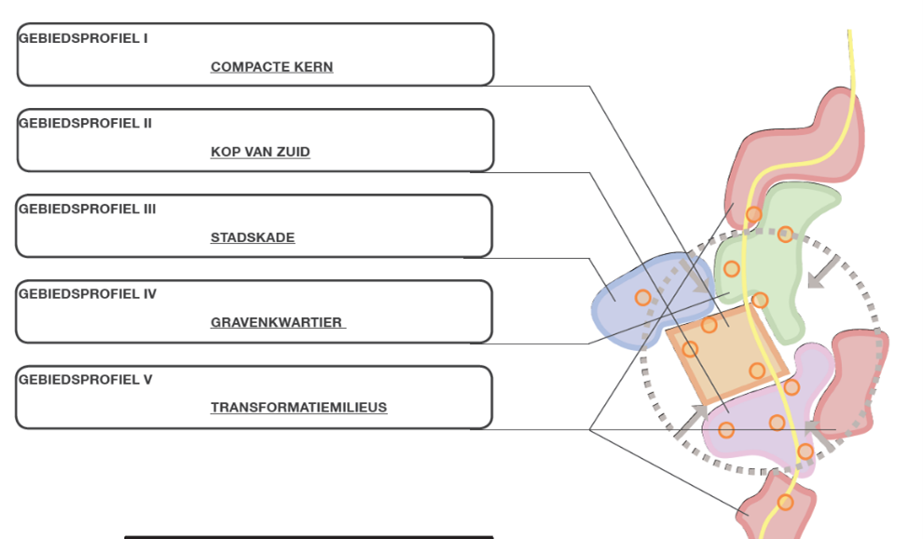
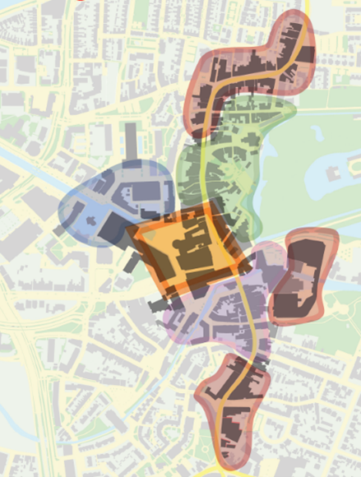

Afhankelijk van de uitvoering van de regeling en de bijdrage aan het doel van de regeling kan het college in afzonderlijke gevallen besluiten om af te wijken van de begrenzing.

Hoofdstuk 6. Toetsingscriteria voor financiële ondersteuning.

6.1 Algemeen.
Als een eigenaar met een plan komt voor gevelverbetering zal het plan getoetst moeten worden of het in aanmerking komt voor subsidie. De beoordelingscommissie toetst de aanvragen. De initiatiefnemer zorgt voor een eerste “ruwe” schets voor gevelverbetering. Deze eerste schets voor gevelverbetering wordt voorgelegd aan en besproken met de beoordelingscommissie. Indien deze akkoord is kan deze eerste “ruwe” schets verder worden uitgewerkt in een ontwerpschets. Deze ontwerpschets kan gedeclareerd worden bij de gemeente tot een maximumbedrag van € 500,00. Na een positief advies van de beoordelingscommissie kan het idee verder uitgewerkt worden en voorzien van een kostenbegroting.

6.2 Definities.
Pui: het onderste gedeelte van een gevel. Veelal heeft de pui een afwijkende vormgeving en/of ander materiaalgebruik of bestaat uit een houten raamwerk met glas.
Luifel: een element aan een gebouw bestaande uit een dak, dat met de ene horizontale kant aan de buitenzijde van het gebouw is bevestigd, terwijl de daar tegenoverliggende zijde vrij dragend is.

6.3 Uitgangspunten van het transformatiegebied.
Om in aanmerking te komen voor gevelsubsidie in het transformatiegebied dient:
1. De specifieke winkelpui te worden opgeheven. Hiermee is transformatie naar wonen in de toekomst eenvoudiger te realiseren;
2. De luifel, indien aanwezig, te worden verwijderd. Hiermee komt de gevel beter tot zijn recht en ontstaat er meer een beleving naar woongebied. Door het verwijderen van luifels wordt het straatbeeld ruimer en lichter.
3. De architectonische eenheid van de panden in het transformatiegebied te worden hersteld.

Dit kan bereikt worden door:
1. Authentiek: Bij het gevelontwerp wordt uitgegaan van de architectuur van het bestaande (historische) pand. Hiervoor dient dan gekozen te worden voor een tijdloze en duurzame oplossing;
2. Vernieuwend: een nieuwe gevel ter plaatse van de pui in een bestaande (historische) omlijsting. Dit verdient detaillering en zorgvuldigheid, ook in kleurgebruik;
3. Contrasterend: een nieuwe gevel ter plaatse van de pui in contrast met de bovenbouw. Dit kan alleen mits respect wordt getoond voor de bovenbouw.
Voor de toekenning van subsidie wordt bovenstaande opsomming op basis van “van hoog naar laag” toegepast. Dit betekent dat eerst wordt gekeken of de gevel authentiek kan worden gemaakt. Indien dit, om welke reden dan ook niet mogelijk is, wordt vernieuwend toegepast met eventueel daarna contrasterend.

6.4 Uitgangspunten van Compacte kern en Stadskwartieren.
Om in aanmerking te komen voor gevelsubsidie in de Compacte Kern of Stadskwartieren dient:
1. de architectonische eenheid van de panden te worden hersteld. De puien worden in relatie gebracht met de gevels erboven.
2. De luifel, indien aanwezig, te worden verwijderd. Door het verwijderen van luifels komt er meer licht naar binnen in de etalage en komt de gevel beter tot zijn recht.
Hiermee:
• worden de straten ruimer, lichter en beter van verhouding;
• komen de gebouwen komen beter tot hun recht.

Evenals in het Transformatiegebied kan dit bereikt worden door:
4. Authentiek: bij het pui-ontwerp wordt uitgegaan van de architectuur van het bestaande pand. Hiervoor dient dan gekozen te worden voor een tijdloze en duurzame oplossing;
5. Vernieuwend: een nieuwe pui in een bestaande historische omlijsting. Dit verdient detaillering en zorgvuldigheid, ook in kleurgebruik;
6. Contrasterend: mits respect wordt getoond voor de bovenbouw.
Ook hier geldt dat voor de toekenning van subsidie bovenstaande opsomming op basis van “van hoog naar laag” wordt toegepast. Dit betekent dat eerst wordt gekeken of de gevel authentiek kan worden gemaakt. Indien dit, om welke reden dan ook niet mogelijk is, wordt vernieuwend toegepast met eventueel daarna contrasterend.

Hoofdstuk 7. Uitvoering van de subsidieregeling.
7.1 Indieningcriteria
Voordat de subsidieaanvraag in behandeling wordt genomen, dient deze te voldoen aan een aantal minimale criteria.
• Aanvragen dienen schriftelijk te worden ingediend door het invullen van het formulier “Aanvraagformulier Gevelsubsidie” (bijlage 1) en vergezeld te gaan van de in dit formulier aangegeven informatie.
• Aanvragen van eenzelfde aanvrager voor dezelfde pui, die in het kader van de gevelsubsidie eerder financieel zijn ondersteund, worden niet in behandeling genomen (herhalingsaanvraag).
• De subsidieaanvraag moet zijn ingediend en goedgekeurd vóórdat gestart wordt met de werkzaamheden.
• Duidelijke tekeningen/foto’s van de oude en nieuwe gevel.

7.2 Beoordeling.
De Beoordelingscommissie beoordeelt de aanvraag. Zij brengt advies uit op de omgevingsvergunning aan de hand van de Welstandsnota, waarbij getoetst wordt aan het welstandsbeoordelingsniveau “bijzonder”, en de criteria uit het gevelbeleid. Zij geven aan of het plan in aanmerking komt voor subsidie. Indien een pand een beschermde status heeft dan worden vervolgens de Monumentencommissie en, indien van toepassing, de Rijksdienst voor het Culturele Erfgoed ingeschakeld.

7.3 Toetsingscriteria
• Subsidie wordt alleen verleend wanneer de uit te voeren activiteit bijdraagt aan de toetsingscriteria voor financiële ondersteuning.
• Subsidie wordt alleen verleend voor aanvragen binnen de in deze regeling aangewezen gebieden. Het college van burgemeester en wethouders kan hiervan gemotiveerd afwijken;
• Alleen eigenaren van panden binnen deze gebieden komen in aanmerking voor subsidie.
• Subsidieaanvragen worden behandeld op volgorde van binnenkomst.
• Er moet een positieve beoordeling zijn gegeven door de Beoordelingscommissie op het gevelverbeterplan en de bijbehorende kostenbegroting.

7.4 Uitbetalingscriteria
• Subsidie wordt in eerste instantie voorlopig toegekend op basis van de aanvraag gevelsubsidie en de daarbij aangeleverde begroting.
• De definitieve toekenning en uitbetaling zal plaatsvinden na uitvoering van de betreffende werkzaamheden, het indienen van het formulier “eindrapportage gevelsubsidie” (bijlage 2), inclusief de daarin benoemde bijlagen en controle van het werk door de gemeente.
• Het definitieve subsidiebedrag wordt vastgesteld op basis van de eindafrekening en de toets aan het gevelbeleid.

7.5 Overige voorwaarden.
• Binnen een periode van 10 jaar na deze subsidieverlening mogen geen wijzigingen in de gevel worden aangebracht, niet anders dan in overleg met de gemeente.
• De activiteiten waarvoor subsidie wordt aangevraagd dienen uitgevoerd te worden in het jaar waarin de subsidie is toegekend dan wel in de eerste zes maanden van het daarop volgende jaar.
• Eventuele compensatie van de hinder op overlast die de huurder ondervindt van de verbetering aan het pand is een taak voor de eigenaar. De gemeente Almelo is hierin geen partij.
• Indien tussentijds plannen (enigszins) wijzigen dient dit altijd met de gemeente te worden overlegd alvorens tot uitvoering over te gaan.

7.6 Subsidiemechanisme.
Ter bepaling van de hoogte van de financiële bijdrage worden alleen aanvragen in behandeling genomen die voorzien zijn van een begroting. Daarbij geldt dat de bijdrage in principe een omvang heeft van:
In het transformatiegebied: 25% van de totale kosten van het opheffen van de pui tot een maximum van € 15.000,00 (inclusief btw);
In de compacte kern en de stadskwartieren: 25% van de totale kosten van het in overeenstemming brengen van de pui (begane grond) met de gehele gevel tot een maximum van € 10.000,00 (inclusief btw);
In bepaalde gevallen kan (gemotiveerd) een hogere bijdrage worden toegekend dan het voorgestelde subsidiemaximum. Deze aanvragen worden per geval ter besluitvorming voorgelegd aan het college van Burgemeester en Wethouders.

7.7 Afhandeling van een aanvraag.
Gekozen is voor zo min mogelijk administratie voor- en achteraf. Hiermee wordt voorzien in een toegankelijk en praktisch proces van daadwerkelijke verstrekking van financiële bijdragen, zodat een gerichte impuls wordt gegeven aan activiteiten van de aanvrager die de leefbaarheid en aantrekkelijkheid van het historisch centrum bevorderen.
• De aanvraag die aan alle formele indieningscriteria voldoet wordt in behandeling genomen.
• Binnen 8 weken na het inkomen van een formele en ontvankelijke aanvraag wordt op deze aanvraag besloten.
• De aanvraag kan tot de volgende besluiten leiden:
o aanvraag afwijzen vanwege gebrek aan relatie met hoofddoelstelling (wat zich uit in een negatief advies van de beoordelingscommissie)
o aanvraag gedeeltelijk honoreren, omdat slechts een deel van de voorgestelde gevelverbetering (en dus de te maken kosten) een bijdrage levert aan het gevelbeleid.
o aanvraag volledig honoreren. Subsidiebedrag bepalen via het subsidiemechanisme.

Hoofdstuk 8. Looptijd van de subsidieregeling.

De Subsidieregeling gevelverbetering 2019 t/m 2022 kende een looptijd van 1 januari 2020 tot 1 januari 2023. De raad heeft op 20 december 2022 besloten om deze regeling te verlengen van 1 januari 2023 tot 1 juli 2023 (Subsidieregeling gevelverbetering 2019 t/m 2022, 1e wijziging). Na deze verlenging zal de regeling geëvalueerd worden en eventueel verlengd en aangevuld. De aanvragen worden, mits voldaan aan de voorwaarden, toegekend tot het subsidieplafond van €150.000,- is bereikt. Dus… wie het eerst komt wie het eerst maalt.

Aldus vastgesteld door de raad van de gemeente Almelo op 20 december 2022

Bijlage 1.

Aanvraag gevelsubsidie
NB: om voor subsidie in aanmerking te komen dient aanvraag voorafgaand aan start werkzaamheden te zijn ingediend en goedgekeurd

1. | Locatie |  |  | :
2. | Datum aanvraag |  |  | :
3. | Aanvrager
 | Naam |  |  | :
 | Bezoekadres |  |  | :
 | Postadres |  |  | :
 | Telefoonnummer |  |  | :
 | Bankrekeningnummer |  |  | :
 | Inschrijving Kamer van Koophandel |  |  | :
 | Contactpersoon  (naam, functie en bereikbaarheid) |  |  | :
 | E-mailadres |  |  | :
4. | Indien u de gevelverbetering niet alleen uitvoert, gegevens samenwerkende partij vermelden  (indien van toepassing)
 | Naam  (incl. bereikbaarheidsgegevens) |  |  | :
 | Rolverdeling |  |  | :
5. | Omschrijving
 | Doelstelling  NB: duidelijke foto’s van de oude en tekeningen/ontwerpen nieuwe situatie bijvoegen |  |  | :
 | Is hierover contact geweest met de Beoordelingscommissie? N.B. advies bijvoegen. |  |  | :
 | Inhoudelijk beschrijving van de werkzaamheden |  |  | :
 | Tijdpad  (start, start afzonderlijke onderdelen, verwachte einddatum, moment dat uitgaven starten) |  |  | :
6. | Financiën
 | Overzicht begroting/offerte(s) |  |  | :
 | (bijlage bijvoegen)
 | Specificatie van de kosten die betrekking hebben op de aanvraag  (hoogte van het bedrag en aangeven ten behoeve van welk onderdeel) |  |  | :
Kunt u de betaalde btw achteraf
terugvorderen. Zoja, wat is het
bedrag?
7. | Bijlagen |  |  | :
 | (aantal en de omschrijving van de bijlage(s))
Plaats en datum |  |  |  |  | Handtekening
Niet door aanvrager in te vullen
Ingekomen op |  |  |  | :
Advies |  | :

Bijlage 2

 |  |  |  |  |  | Eindrapportage aanvraag gevelsubsidie
1. | Locatie |  |  |  | :
2. | Subsidieaanvrager
 | Naam |  |  |  | :
 | Bezoekadres |  |  |  | :
 | Postadres |  |  |  | :
 | Telefoon- en faxnummer |  |  |  | :
 | Bankrekeningnummer |  |  |  | :
 | Inschrijving Kamer van Koophandel |  |  |  | :
 | Contactpersoon  (naam, functie en bereikbaarheid) |  |  |  | :
 | E-mailadres |  |  |  | :
3. | Inhoudelijke aspecten
 | Geef een beknopte weergave van de activiteiten die hebben plaatsgevonden |  |  |  | :
 | Knelpunten |  |  |  | :
 | Geef eventuele knelpunten aan die zich hebben voorgedaan. Vermeld daarbij de oorzaken en de afwijkingen of aanpassingen t.o.v. eerder ingediende aanvraag.
5. | Begroting/financiering
 | Geef aan wat de daadwerkelijke kosten zijn geweest die betrekking hebben op de aanvraag (kopie facturen bijvoegen) . Eventuele wijzigingen ten opzichte van de oorspronkelijk ingediende begrotings- en financieringsopzet duidelijk vermelden en toelichten. |  |  |  | :
6. | Eindresultaat
 | Wat is daadwerkelijk gerealiseerd.  NB: duidelijke foto’s van de nieuwe gevel bijvoegen |  |  |  | :
 |  | Vragen/opmerkingen
 |  | Vragen of opmerkingen over deze subsidieaanvraag die u met de gemeente Almelo wilt bespreken. |  |  |  |  | :
7. |  | Bijlagen |  |  |  |  | :
 |  | Aantal en de omschrijving van de bijlage(s))
Plaats en datum |  |  |  |  |  |  |  | Handtekening
Niet door aanvrager in te vullen
Ingekomen op |  |  |  |  |  |  | :
Controle |  |  | : | dd.
Advies

